**ELECTRIC GUEST DÉVOILE “1 PLAYER GAME” LA BALLADE ROMANTIQUE PAR EXCELLENCE -** [**ÉCOUTER ICI**](https://independent.ffm.to/1playergame)

**RETOUR AUX SOURCES POUR LE DUO AVEC LEUR NOUVEL ALBUM *10K* DISPONIBLE LE 10 OCTOBRE -** [**PRÉCOMMANDER ICI**](https://independent.ffm.to/10k)

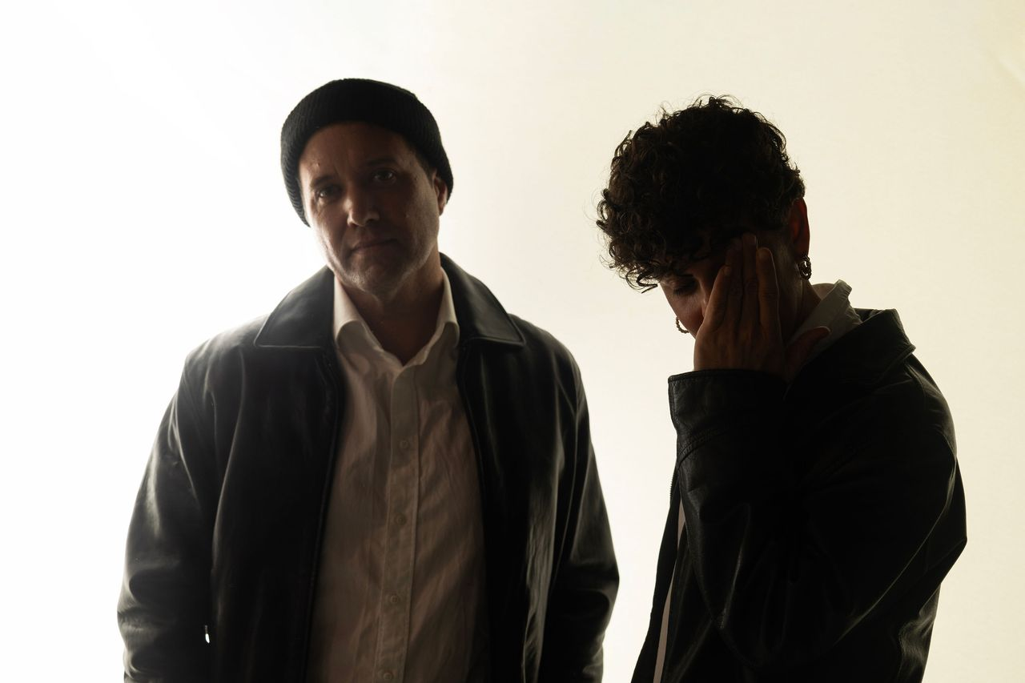

Crédits photo: Anna Langlois | Télecharger les assets [ici](https://www.dropbox.com/scl/fo/ir04s8kuek5pqajz9w4ek/AEdpxjjXceZyijDm87hWS9Q?dl=0&e=1&preview=Electric+Guest+10k+Press+Photo+%231.jpg&rlkey=akerz1t1mm9rahdzodcusexis&st=s725e3is)

Electric Guest – le groupe indie pop qui avait signé le hit **« This Head I Hold »**, formé par le songwriter **Asa Taccone** et le compositeur **Matthew Compton,** partage “**1 Player Game**”, une ballade pop romantique aux inspirations hip-hop. Elle évoque les incertitudes de la fin d’une relation amoureuse, qu’**Asa Taccone** interprète avec humour et élégance. Ce nouveau single sort accompagné d’une vidéo réalisée par Pennacky.

*« Cette chanson aurait sans doute dû s’appeler 3 Player Game, mais elle est racontée de mon point de vue. On ne peut vivre qu’un nombre limité de vies en une seule existence. C’est difficile quand on trouve l’amour alors qu’on est déjà amoureux. » -* Asa Taccone

“1 Player Game” est un extrait de leur nouvel album ***10K***, prévu pour le **10 octobre 2025** via because Music. Cet album marque un retour aux sources pour le duo, et fait office de véritable réintroduction à leur univers musical expressif, riche et inclassable. Le titre du projet “***10K”*** fait référence à un prêt de 10 000 dollars que Taccone a reçu à son arrivée à Los Angeles, de la part d’un mentor qui l’a encouragé à quitter son emploi et à se consacrer pleinement à la musique. Pour Taccone, cet album est une manière de renouer avec l’inspiration, la liberté créative et la soif artistique qui ont donné naissance au groupe.

Pour donner vie à ce projet de **12 titres produits de manière DIY**, Taccone et Compton ont volontairement mis de côté les dires de l’industrie musicale, préférant solliciter leur réseau d’amis créatifs — parmi lesquels **The Weeknd, Carly Rae Jepsen, Cole MGN** (Beck, Julia Holter, Christine and the Queens), **Kacy Hill, Emmett Kai** et plus de 30 autres artistes et acteurs — afin de recueillir leurs avis et retours sur les morceaux. Ensemble, ils ont façonné l’œuvre la plus personnelle et aboutie d’Electric Guest à ce jour.

*« 1 Player Game »* fait suite à *« Stand Back For You »*, un single passionné qui met en lumière le talent unique de Taccone pour créer des mélodies entêtantes – [à découvrir ici](https://youtu.be/HwLkpmnNMD0) – ainsi qu’au single aux allures aériennes et estivales *« Play Your Guitar »*, qui est accompagné d’un clip intimiste, filmé à l’iPhone, dans lequel apparaissent amis et collaborateurs proches d’Electric Guest, parmi lesquels **HAIM, SNACKTIME, Portugal The Man, Jordana** et bien d’autres – [à revoir ici](https://because-tv.emlnk9.com/lt.php?x=3TxtmrUFUqPUT55qA3P3h.Ns13MouNggkuxjk5E5IFCc6pJ.yg5FU.Ns3XQgitNfx2YwXXfIMnGb7pGKy.xGUOZr1U).

À propos d’Electric Guest :

Connu pour ses tubes feel-good tels que ***This Head I Hold*** (utilisé dans plusieurs publicités pour les marques telles que Fructis, Ouigo, Ford, Garnier entre-autres), ***Dear To Me, Dollar*** *(Deezer)* ou ***Oh Devil***, Electric Guest s’est construit depuis les années 2010 une base fans fidèle rassemblée autour d’une pop indie irrésistiblement accrocheuse, mêlant habilement différentes influences. Porté par des performances live particulièrement énergiques, le groupe a tourné intensément à travers les États-Unis, l’Europe, l’Australie, le Mexique et bien au-delà.

**Asa Taccone** est le chanteur et principal auteur-compositeur d’Electric Guest. Son talent d’écriture et de production, reconnu à la fois par l’industrie musicale et le public, lui a valu une nomination aux Grammy Awards en 2022. En parallèle de son travail avec Electric Guest, Taccone a coécrit et coproduit le titre ***Feel It Still***, classé n°1 au Billboard, qui a permis à Portugal. The Man de remporter un **Grammy Award** en 2018 dans la catégorie **« Meilleure performance pop en duo/groupe »**. Il a également collaboré à l’écriture et/ou à la production de titres pour des artistes tels que **Carly Rae Jepsen, H.E.R., Charlotte Gainsbourg, Aminé, Phantogram, Foster the People, Badshah**, et bien d’autres. Plus récemment, il a travaillé aux côtés de **The Weeknd** pour coécrire et produire ***World Class Sinner / I’m A Freak***, interprété par **Lily-Rose Depp** — le single culte de la série ***The Idol*** diffusée sur HBO, désigné par *GQ* comme la « chanson de l’été 2024 ». Il est également à l’origine du morceau viral ***Here I Go* de Charli XCX**, créé pour un sketch digital de ***Saturday Night Live*.**

**Matthew Compton**, batteur et co-producteur d’Electric Guest, est également un **compositeur de musique à l’image reconnu**. Il a notamment signé la bande originale de ***Palm Springs*** — film ayant battu des records au **Festival de Sundance** — ainsi que celles de ***Popstar: Never Stop Never Stopping*, *MacGruber*, *Better Start Running***, et du film d’animation ***Igor***. Il a aussi repris le titre “Never My Love” du groupe **The Association**, en collaboration avec Flea, pour le film ***Whip It* de Drew Barrymore**. Compton a par ailleurs composé des musiques utilisées dans des publicités pour **Apple, Lincoln, Nissan, Activision, KIA, Edible Schoolyard, Starburst, Bud Light, et bien d’autres**.

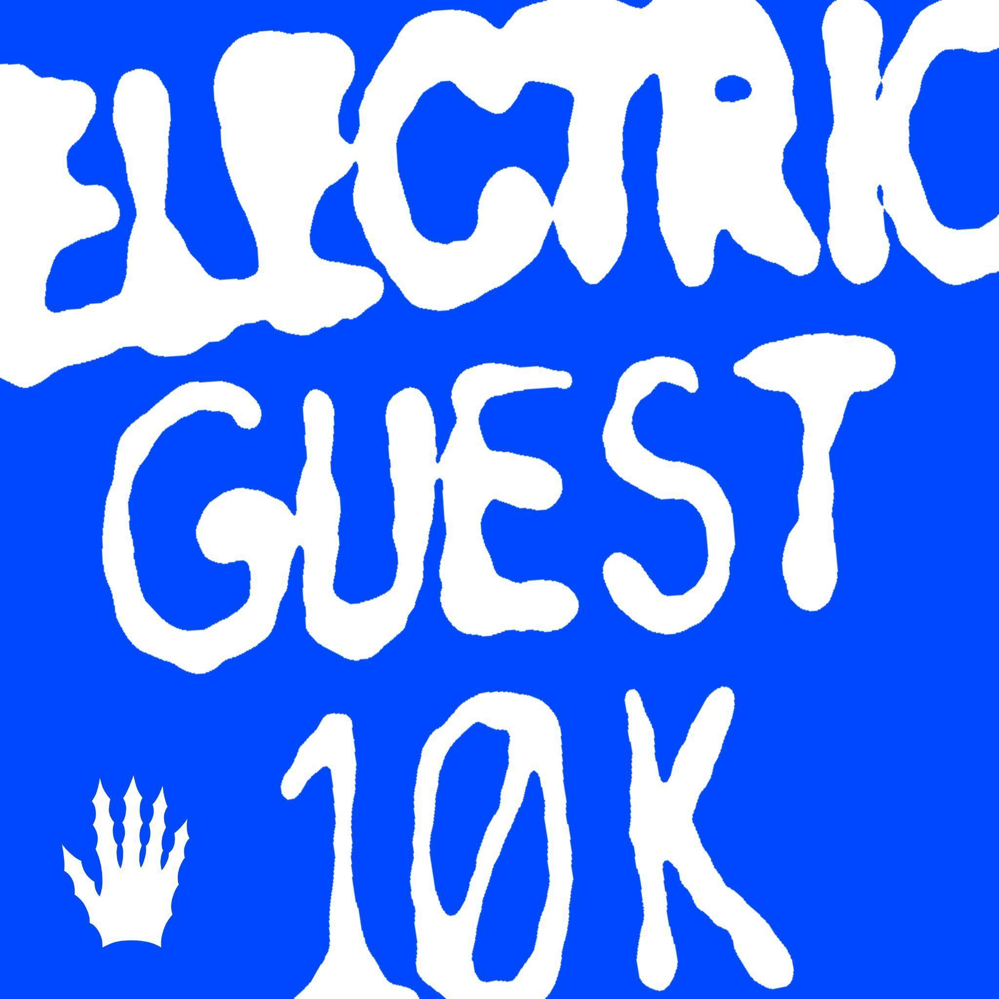

*10K* artwork| Assets [ici](https://www.dropbox.com/scl/fi/18kcxrvtnqqhtumygh0td/Electric-Guest-10k-High-Res-Album-Art.jpg?rlkey=z6v9cpj2c39c9ax2rru4m0d3y&e=1&st=x1xaf99c&dl=0)

***10K* tracklisting:**

1. Till The Morning
2. Stand Back For You
3. Play Your Guitar
4. Where I Went Wrong
5. Until You Call
6. If It Never Comes
7. The Love On High
8. Creator
9. Everyday
10. The Show
11. 1 Player Game
12. I Don’t Know The Back Of Me

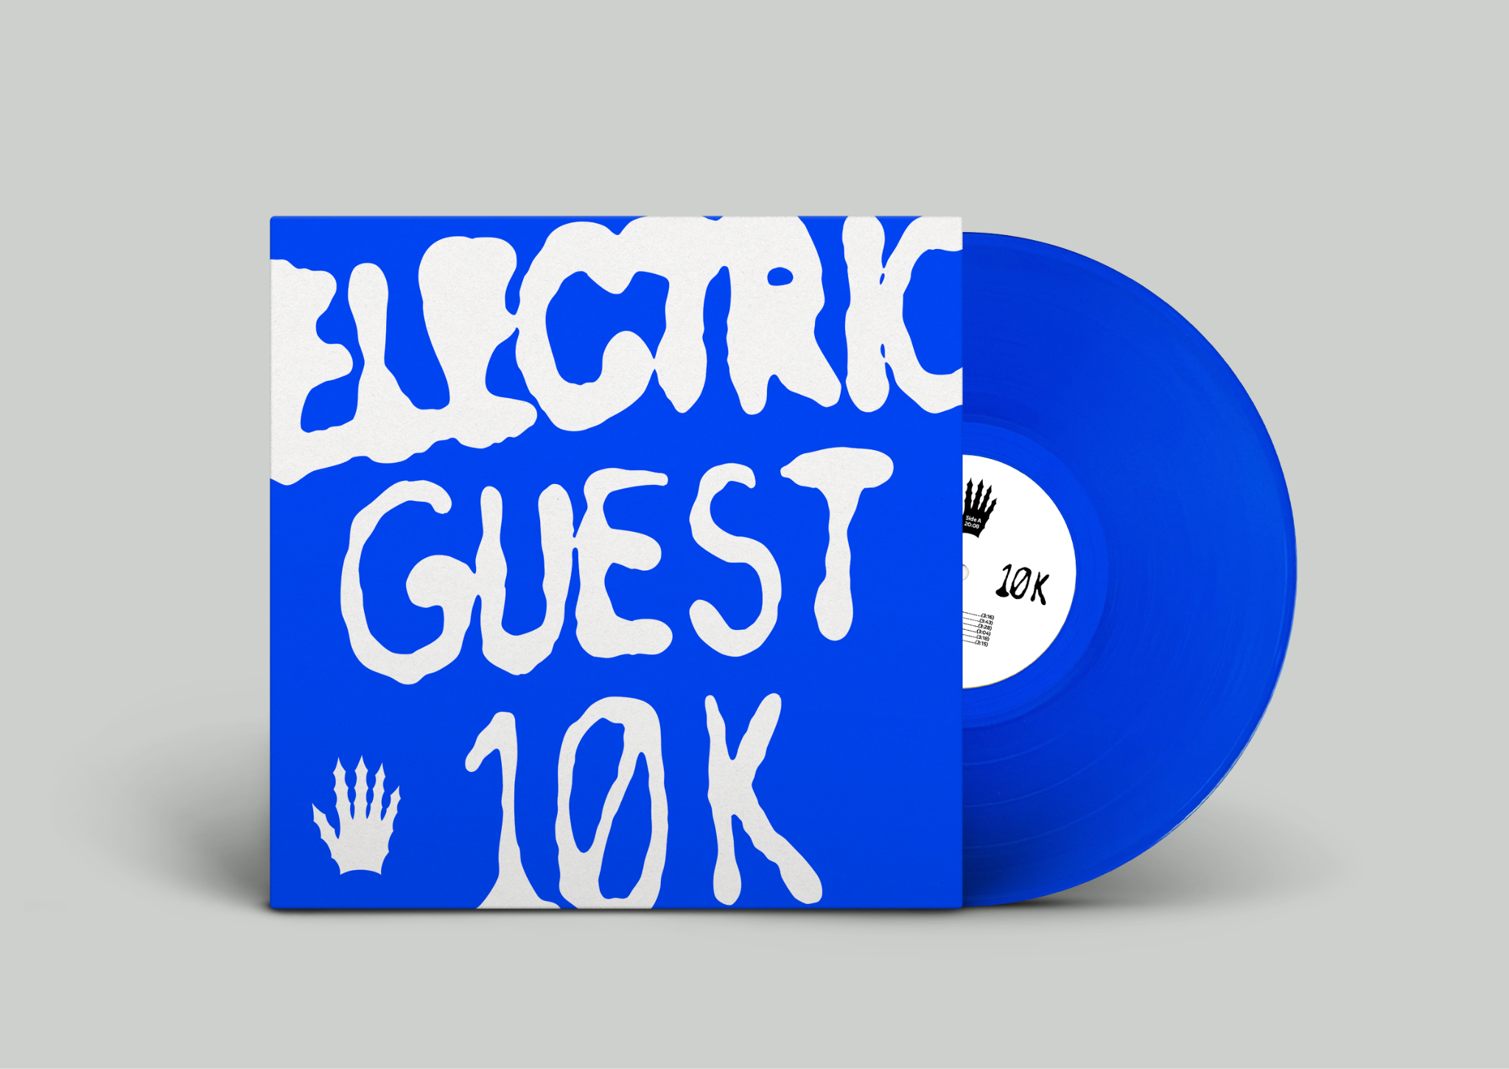

**Suivre electric Guest :**

[Instagram](https://www.instagram.com/electricguest/?hl=en) | [Twitter](https://x.com/electricguest?lang=en) | [YouTube](https://www.youtube.com/user/electricguest) | [Website](https://www.electricguestmusic.com/)

**Pour plus d’informations, merci de contacter :**

Presse : Daniela Soares - [daniela.soares@because.tv](mailto:daniela.soares@because.tv) | Lola Braux - [lola.braux@because.tv](mailto:lola.braux@because.tv)

Médias spécialisés : Emilien Evariste - [emilien.evariste@because.tv](mailto:emilien.evariste@because.tv)

Web : Ninon Hitta - [ninon.hitta@because.tv](mailto:ninon.hitta@because.tv)

Radio : Paul Lucas - [paul.lucas@because.tv](mailto:paul.lucas@because.tv) | Alice Morier - [alice.morier@because.tv](mailto:alice.morier@because.tv)

TV : Andres Garrido - [andres.garrido@because.tv](mailto:andres.garrido@because.tv)